Master contem o projeto principal

release: é uma nova funcionalidade só deve ser integrado com a master depois que tiver estável

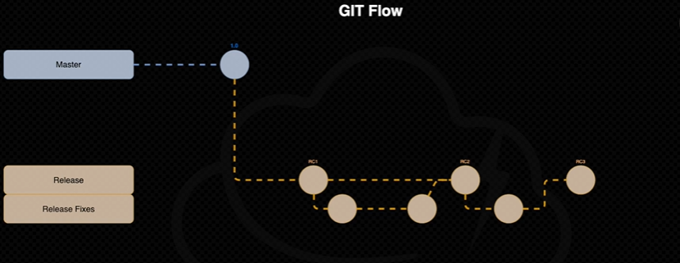

Se alguém descobre um bug em produção, criamos uma hotfix para corrigir o bug de produção

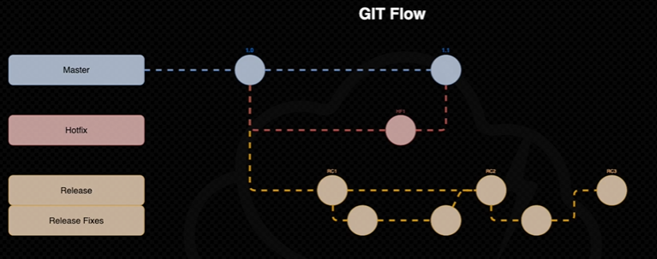

Quando a release estiver pronta, devemos juntar a master com a release (e não a release na master) para ver se não houve quebra de alguma funcionalidade e depois subir a release para master

O nigthly é uma branch é uma branch em que os desenvolverdores sobem todos os dias o código que estavam trabalhando.

